软件质量保证与测试 上机实验报告
学号： 1908090117 姓名： 李泉志 所在学院： 信息学院 班级： 惠测191
实验名称： Junit语句覆盖+判定覆盖测试 实验日期 20210916
实验指导教师 张俊虎 实验机房及机号 D2-318
-----------------------------------------------------------------------------------------------------
一、实验目的：
1.了解白盒测试技术和逻辑覆盖测试方法
2.了解语句覆盖测试的目的及原理。注意：语句覆盖也叫代码行覆盖，逻辑覆盖测试方法中的一种
3.掌握使用语句覆盖法设计测试用例，测试被测单元（方法）中所有语句（行）的执行
4,掌握使用判定（分支）覆盖法设计测试用例，测试被测单元（方法）中所有分支的执行
5.比较和理解语句覆盖和分支覆盖测试间的区别。
二、实验内容：
1.根据被测单元（方法），创建语句覆盖（代码行覆盖）测试用例
2.能够熟练使用Junit环境编写和调试语句覆盖测试代码
3.语句覆盖测试过程的跟踪和结果分析
4.分支覆盖测试过程的跟踪和结果分析
三、实验步骤
0. 代码仓库
https://github.com/ZlycerQan/SoftwareTesting
- 分析被测方法example（），得到程序流程图，建立满足语句覆盖的测试用例表
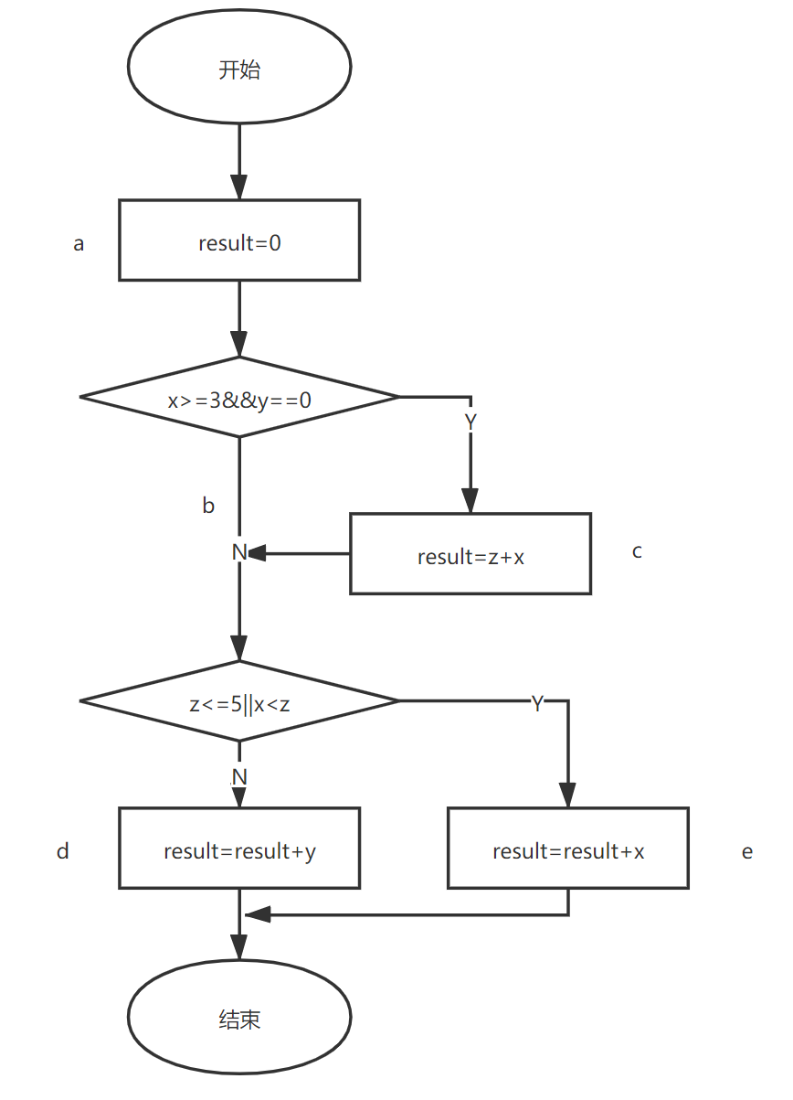
序号 | 覆盖语句 | 测试用例 | 期望
1 | c, d | x = 10, y = 0, z = 7 | 返回17
2 | c, e | x = 10, y = 0, z = 12 | 返回32
3 | d | x = 8, y = 3, z = 7 | 返回3
4 | e | x = 6, y = 3, z = 7 | 返回6

- 在实验1的Calculator类中加入被测方法example（）
// Calculator.java
public class Calculator {
public int add(int x, int y) {
if (x >= 0 && y >= 0) {
return x + y;
} else {
return 0;
}
}
public int minus(int x, int y) {
try {
Thread.sleep(1000);
} catch (InterruptedException e) {
e.printStackTrace();
}
return x - y;
}
public int example(int x, int y, int z) {
int result = 0;
if (x >= 3 && y == 0) {
result = z + x;
}
if (z <= 5 || x < z) {
result = result + x;
} else {
result = result + y;
}
return result;
}
}
- 使用gradle构建项目和Junit测试框架。
// build.gradle
plugins {
id 'java'
}
group 'org.zlycerqan.softwaretesting'
version '1.0'
repositories {
mavenCentral()
}
dependencies {
testImplementation 'org.junit.jupiter:junit-jupiter-api:5.7.0'
testRuntimeOnly 'org.junit.jupiter:junit-jupiter-engine:5.7.0'
}
test {
useJUnitPlatform()
}
- 编写代码行覆盖测试用例
序号 | 覆盖语句 | 测试用例 | 期望
1 | c, d | x = 10, y = 0, z = 7 | 17
2 | c, e | x = 10, y = 0, z = 12 | 32
3 | d | x = 8, y = 3, z = 7 | 3
4 | e | x = 6, y = 3, z = 7 | 6

- 根据测试用例创建Junit测试代码
// CalculatorTest.java
import org.junit.jupiter.api.*;
import static org.junit.jupiter.api.Assertions.*;
class CalculatorTest {
private final Calculator calculator = new Calculator();
@Test
public void testExample_Statement_cd() {
int except = 17;
int actual = calculator.example(10, 0, 7);
assertEquals(except, actual);
}
@Test
public void testExample_Statement_ce() {
int except = 32;
int actual = calculator.example(10, 0, 12);
assertEquals(except, actual);
}
@Test
public void testExample_Statement_d() {
int except = 3;
int actual = calculator.example(8, 3, 7);
assertEquals(except, actual);
}
@Test
public void testExample_Statement_e() {
int except = 6;
int actual = calculator.example(6, 3, 7);
assertEquals(except, actual);
}
}
- 执行语句覆盖测试，验证测试结果。参考教材56页。
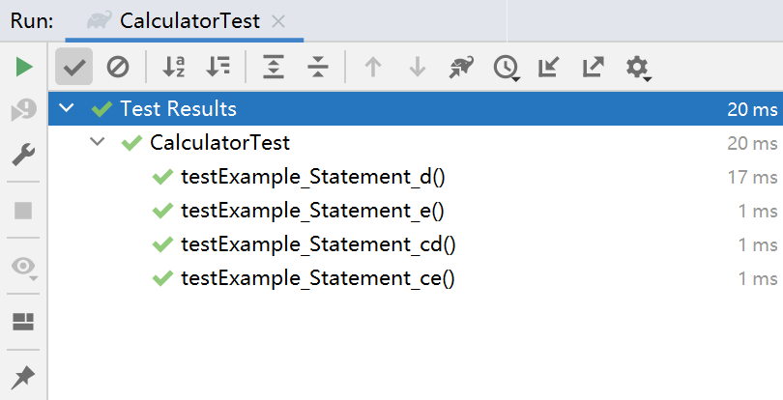
- 参考教材57页表3-2，设计判定覆盖测试用例
序号 | 覆盖路径 | 测试用例 | 期望
1 | a, b, d | x = 7, y = 3, z = 6 | 3
2 | a, b, e | x = 7, y = 3, z = 5 | 7
3 | a, c, d | x = 9, y = 0, z = 7 | 16
4 | a, c, e | x = 9, y = 0, z = 12 | 30

- 根据判定覆盖测试用例，添加或修改Junit测试代码
修改待测试代码
// Calculator.java
public class Calculator {
public int add(int x, int y) {
if (x >= 0 && y >= 0) {
return x + y;
} else {
return 0;
}
}
public int minus(int x, int y) {
try {
Thread.sleep(1000);
} catch (InterruptedException e) {
e.printStackTrace();
}
return x - y;
}
public int example(int x, int y, int z) {
int result = 0;
// if (x >= 3 && y == 0) {
if (x >= 3 || y == 0) {
result = z + x;
}
if (z <= 5 || x < z) {
result = result + x;
} else {
result = result + y;
}
return result;
}
}
修改测试代码
// CalculatorTest.java
import org.junit.jupiter.api.*;
import static org.junit.jupiter.api.Assertions.*;
class CalculatorTest {
private final Calculator calculator = new Calculator();
// @Test
// public void testExample_Statement_cd() {
// int except = 17;
// int actual = calculator.example(10, 0, 7);
// assertEquals(except, actual);
// }
//
// @Test
// public void testExample_Statement_ce() {
// int except = 32;
// int actual = calculator.example(10, 0, 12);
// assertEquals(except, actual);
// }
//
// @Test
// public void testExample_Statement_d() {
// int except = 3;
// int actual = calculator.example(8, 3, 7);
// assertEquals(except, actual);
// }
//
// @Test
// public void testExample_Statement_e() {
// int except = 6;
// int actual = calculator.example(6, 3, 7);
// assertEquals(except, actual);
// }
@Test
public void testExample_Statement_abd() {
int except = 3;
int actual = calculator.example(7, 3, 6);
assertEquals(except, actual);
}
@Test
public void testExample_Statement_abe() {
int except = 7;
int actual = calculator.example(7, 3, 5);
assertEquals(except, actual);
}
@Test
public void testExample_Statement_acd() {
int except = 16;
int actual = calculator.example(9, 0, 7);
assertEquals(except, actual);
}
@Test
public void testExample_Statement_ace() {
int except = 30;
int actual = calculator.example(9, 0, 12);
assertEquals(except, actual);
}
}
- 执行判定覆盖测试，验证测试结果。
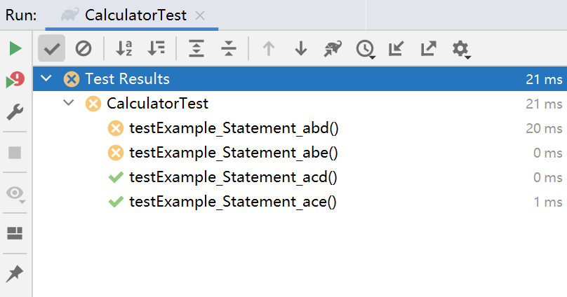
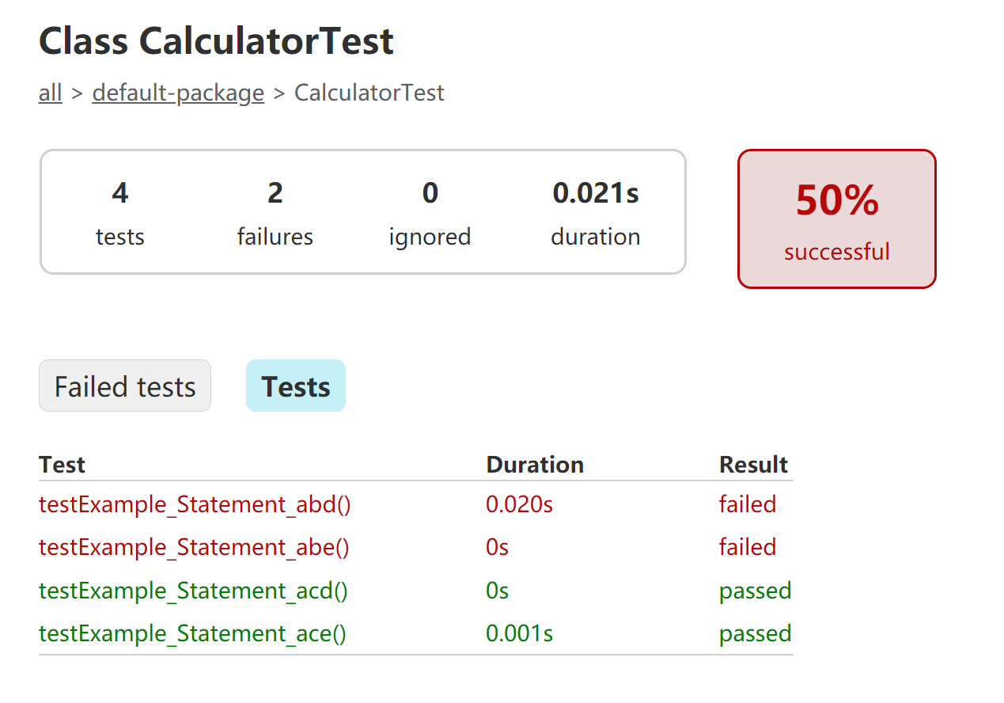
四、讨论
    - 通过本次实验，谈谈语句（代码行）覆盖和判定（分支）覆盖的区别。
语句覆盖测试是设计测试用例使得程序的每一条语句至少执行一次，这样只能测试语句本身是否有问题，不一定能测试出程序中的逻辑问题，判定覆盖是设计测试用例使得每个判定的分支都至少经过一次，若是判定由多个条件构成，不一定能测试出每个条件的错误。
    - 此次实验中你遇到了哪些问题及如何解决的？
混淆了判定覆盖和条件覆盖的定义概念，将其混为一谈，在仔细学习课本后解决。

